佛山市顺德区卫生健康局

参与式预算项目之出生缺陷综合防控项目实施情况季报（2021年第二季度）

根据《广东省卫生健康委广东省财政厅关于印发广东省出生缺陷综合防控项目管理方案（2021-2023年）》（粤卫妇幼函〔2020〕12 号）、《佛山市顺德区卫生健康局关于印发顺德区出生缺陷综合防控项目实施方案（2019年版）的通知》（顺卫医函〔2019〕10 号），我区积极实施出生缺陷综合防控项目。现将2021年度第二季度有关情况总结如下：
- 项目意义
出生缺陷已经成为我区重大公共卫生问题之一，神经管畸形、唐氏综合征、地中海贫血、先天性心脏病等出生缺陷给市民带来沉重的经济、治疗、心理和社会负担。与周边城市相似，我区的出生缺陷发生率较高。国内外实践表明，通过采取婚前检查、孕前优生检查以及产前筛查和诊断等防控措施，可减少重度地贫、唐氏综合征、明显形态畸形病例等出生，避免某些重度出生缺陷的发生率。通过开展出生缺陷防控项目，进一步完善我区三级防控网络，加强对出生缺陷防控知识的宣教，提高我区医务人员防治技术水平，促进孕妇进行产前筛查，必要时进行产前诊断，及时予以医学干预，有效减少出生缺陷儿的出生；对新生儿进行新生儿疾病筛查和听力筛查，以便早期发现早期干预。开展出生缺陷综合防控项目，对减少出生缺陷发生率和婴儿死亡率，具有重大的社会意义。
- 项目实施内容
（一）加强出生缺陷防治知识的宣传教育工作：大力宣传出生缺陷防治的重要意义，普及出生缺陷防治知识，广泛宣传出生缺陷防控项目相关政策。
（二）加强出生缺陷防控服务体系建设：建立以区妇幼健康服务机构为主体，以基层医疗卫生机构为基础，以综合性医院为补充的出生缺陷防控服务体系。
（三）加强出生缺陷防控队伍建设：加强出生缺陷防治知识、项目管理要求、业务技能等专业技术培训，建立一支覆盖全区的出生缺陷防控服务队伍，为群众提供规范、优质、及时有效的出生缺陷防控服务。
（四）实施出生缺陷三级干预措施：按照预防为主、知情选择、自愿参加的原则，实施出生缺陷三级干预措施，包括孕前优生检查和叶酸补服（一级预防）、产前筛查和产前诊断（二级预防）以及新生儿疾病筛查和听力筛查（三级预防）。
根据《广东省出生缺陷综合防控项目管理方案（2021-2023年）》，补助内容具体如下：
目标疾病 | 筛查项目 |  |  | 补助对象
一、产前筛查
1、地中海贫血 | 初筛 |  | 血常规（MCV、MCH） | 计划怀孕夫妇
1、地中海贫血 | 复筛 |  | 地贫血红蛋白分析 | 夫妇双方血常规检测至少一方为阳性（含自费病人），且双方进行血红蛋白分析检测。
1、地中海贫血 |  |  | 地贫基因检测（致病突变缺失及罕见α、β测序） | 夫妇双方经血红蛋白分析为双方阳性，且双方进行地贫基因检测。未发现致病突变的做罕见α、β测序
2、唐氏综合征及其他致死致残性染色体异常 | 初筛 |  | 孕早期（11-13⁺⁶周）血清学（β-HCG+ PAPP） | 项目范围内的所有孕妇，按照孕妇实际孕周，二选其一
2、唐氏综合征及其他致死致残性染色体异常 |  |  | 孕中期（15-20周）血清学（β-HCG+AFP+uE3） | 项目范围内的所有孕妇，按照孕妇实际孕周，二选其一
2、唐氏综合征及其他致死致残性染色体异常 | 复筛 |  | 孕妇外周血游离DNA产前筛查（NIPT） | 经血清学筛查为临界风险的孕妇（非整倍体风险值介于高风险切割值与1/1000的孕妇。定额补助600元，不足部分自付
3、严重致死致残性结构畸形 | 初筛 |  | 孕早期（11-13+6周）超声检查（含NT） | 项目范围内的所有孕妇
3、严重致死致残性结构畸形 |  |  | II 级产前超声检查 | 项目范围内的所有孕妇
二、产前诊断
1、地中海贫血 | 基因诊断 |  | 绒毛/羊水/脐血地贫产前诊断 | 夫妇双方携带同型α或β地贫基因
2、其他严重致死致残单基因疾病 | 基因诊断 |  | 绒毛/羊水/脐血其他严重致死致残单基因疾病的基因诊断（具体方法见干预病种技术规范） | 已生育一胎严重单基因遗传病的夫妇、通过筛查发现夫妇双方携带同一种严重单基因遗传病基因
3、唐氏综合征及其他致死致残性染色体异常 | 基因诊断 |  | 绒毛/羊水/脐血染色体核型分析 | 高风险孕妇，三选其一
3、唐氏综合征及其他致死致残性染色体异常 |  |  | 绒毛/羊水/脐血染色体微阵列分析（CMA） | 高风险孕妇，三选其一
3、唐氏综合征及其他致死致残性染色体异常 |  |  | 绒毛/羊水/脐血基因组拷贝数变异测序（CNV-seq） | 高风险孕妇，三选其一
4、严重致死致残性结构畸形 | 基因诊断 |  | 绒毛/羊水/脐血染色体核型分析 | 筛查阳性的孕妇，三选其一
4、严重致死致残性结构畸形 |  |  | 绒毛/羊水/脐血染色体微阵列分析（CMA） | 筛查阳性的孕妇，三选其一
4、严重致死致残性结构畸形 |  |  | 绒毛/羊水/脐血基因组拷贝数变异测序（CNV-seq） | 筛查阳性的孕妇，三选其一
4、严重致死致残性结构畸形 | 超声诊断 |  | III级产前超声检查 | 筛查阳性的孕妇
4、严重致死致残性结构畸形 |  |  | 先天性心脏病的胎儿心脏彩超检查 | 筛查阳性的孕妇
三、新生儿疾病筛查
1、新生儿先天性甲状腺功能减低症 |  | 初筛 | 血清促甲状腺激素测定（化学发光法） | 所有新生儿
 |  | 复筛 | 甲状腺功能三项（TSH,FT3,FT4,） | 筛查阳性的新生儿
2、新生儿G6PD缺乏症 |  | 初筛 | 葡萄糖6-磷酸脱氢酶荧光斑点试验 | 所有新生儿
 |  | 复筛 | 比值法 | 筛查阳性的新生儿
3、新生儿苯丙酮尿症 |  | 初筛 | 苯丙氨酸测定(PKU)定量 | 所有新生儿
 |  | 复筛 | 串联质谱法 | 筛查阳性的新生儿
4、新生儿先天性肾上腺皮质增生症 |  | 初筛 | 17α羟孕酮测定（化学发光法） | 所有新生儿
 |  | 复筛 | 17α羟孕酮，皮质醇，睾酮，雄烯二酮，脱氢表雄酮 | 筛查阳性的新生儿
5、新生儿听力筛查 |  | 初筛 | 耳声发射检查 | 所有新生儿（高危新生儿除外）
 |  | 初筛 | 耳声发射检查OAE+自动听性脑干反应AABR | 高危新生儿
 |  | 复筛 | 耳声发射检查OAE+自动听性脑干反应AABR | 筛查阳性的新生儿（初筛阳性的高危新生儿直接到听力诊治中心诊治）
6、早产儿视网膜病变筛查 |  | 初筛 | 新生儿视网膜筛查 | 所有早产儿
 |  | 复筛 | 视网膜病变复筛/诊断 | 初筛阳性新生儿

- 2021年二季度工作情况
（一）工作进度
2021年第二季度，全区积极落实措施，加强宣教指引，做好服务配套，强化工作质控，继续全力推进出生缺陷防控项目实施。
截至6月，全区累计完成地贫产前筛查9734例，唐氏筛查6217例，胎儿明显结构畸形筛查7988例；新生儿疾病筛查11954例，新生儿听力筛查10692例。按照市分配的任务目标数计算，我区总体进度完成率为52.68%。
- 工作措施
1.全面推进出生缺陷综合防控民生项目。4月15日，我局组织召开了顺德区出生缺陷综合防控工作部署会议，会议对我区2020年出生缺陷综合防控工作情况作分析总结，介绍我区具体落实出生缺陷综合防控工作的操作指引，强调要切实按各级政府统一部署做好出生缺陷综合防控项目这一民生实事。5月，我局组织巡访了部分定点服务机构，调研和督促加快落实出生缺陷综合防控工作新要求。
2.开展出生缺陷防控技术培训。为进一步提高我区产前筛查与诊断、新生儿疾病筛查工作质量，规范开展出生缺陷防控工作，5月8日我局组织对全区助产医疗机构的从事出生缺陷防控工作的医护人员，包括产前筛查与诊断、新生儿疾病筛查、听力筛查、视网膜筛查等方面的技术骨干进行专业技术培训，学习有关工作方案、规范、流程，进一步提升基层服务能力。
3.加强防控知识宣传教育工作。结合5·8世界地贫日活动主题“防治地贫，健康孕育”，各级各部门加强出生缺陷防控健康教育工作，有效落实防治服务，引导公众强化个人健康意识和责任，并加强民生政策宣传，促进积极主动参与包括地贫在内的出生缺陷防治，提高公众对出生缺陷防控项目的认知度、参与度和认可度。
- 下一阶段重点工作
（一）待市级方案出台后，正式印发区级新方案，并组织贯彻落实。
（二）加强业务指导和工作质控，督促指导各定点服务机构加强项目管理，切实按规范按标准开展出生缺陷防控项目，持续改进提升工作质量。
（三）加强数据统计分析，利用信息化手段，做好项目数据质控，确保项目优质高效推进。
（四）持续关注健康宣教，倡导孕产妇积极主动参与免费服务，提高群众认知度和依从性，增强群众获得感。

佛山市顺德区卫生健康局
2021年7月15日

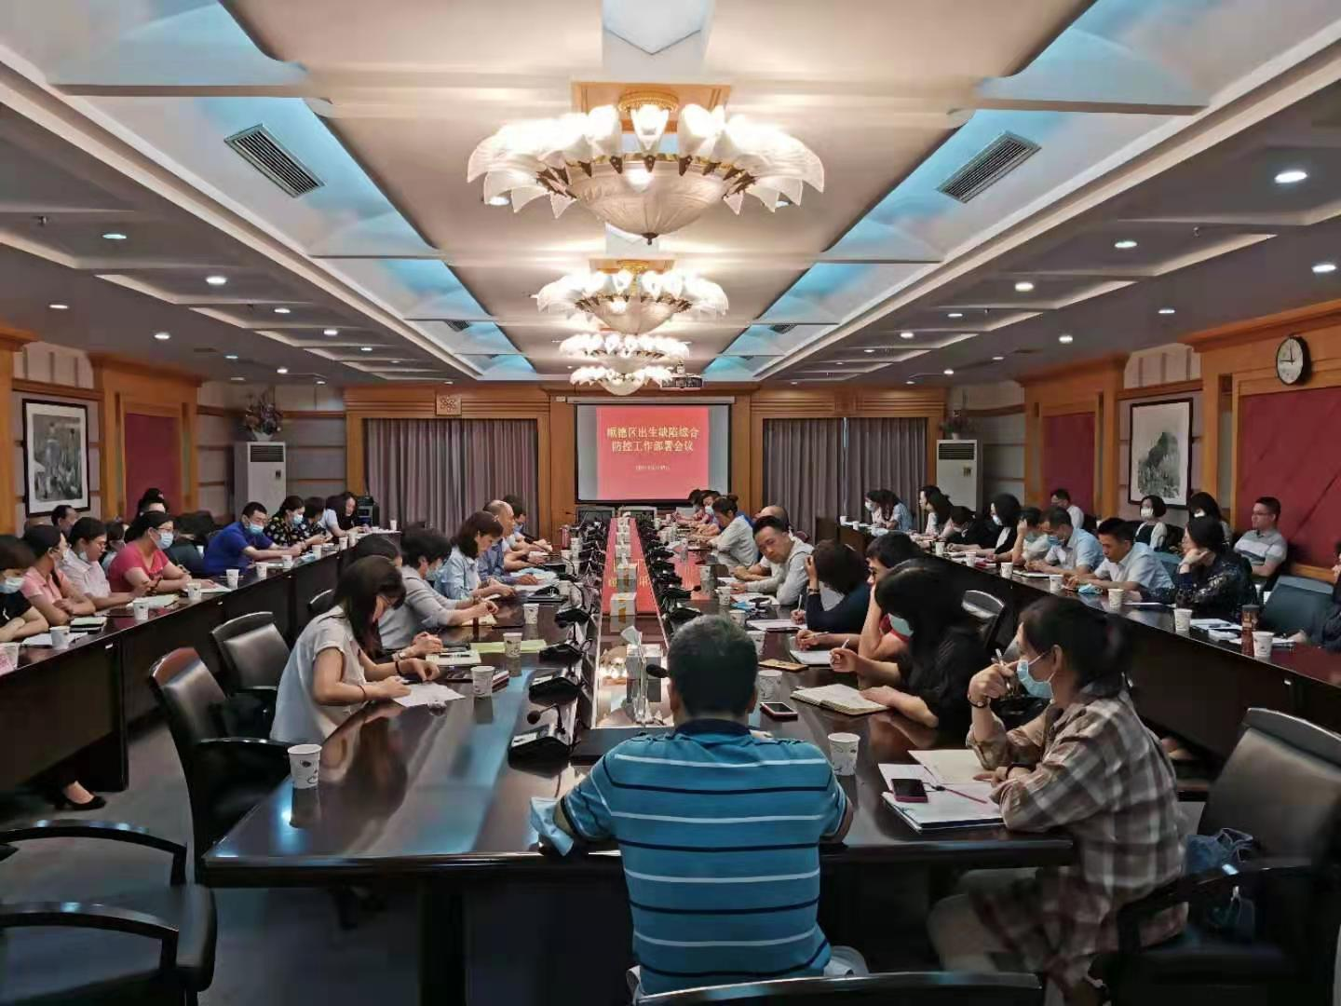
4月15日召开全区工作部署会议

